Simulation d'un réseau systolique

### Cahier des charges

# Rappel du sujet

« Un réseau systolique est un réseau dans lequel chaque processeur peut communiquer uniquement avec ses voisins proches. Le projet consiste à faire une simulation d'un réseau systolique de processeurs capables de faire de l'arithmétique, et la mise en œuvre de la multiplication d'un vecteur par une matrice. On calculera, d'après le temps de calcul de communication donnés, la puissance effective de l'ordinateur. On pourra aussi implanter d'autres algorithmes dans cet ordinateur. »

# Etude du sujet

Ce projet doit pouvoir servir de plateforme d'essais dans l'implémentation d'un réseau systolique. Un des aspects les plus importants est la rigueur avec laquelle le programme de simulation de réseau systolique doit copier le fonctionnement d'un réseau systolique. Les données et la matrice de processeurs doivent être synchronisées et liées. Un processeur de gestion doit alors être mis en place, comme il est fait sur un réseau systolique. Le schéma ci-dessous est tiré d'un rapport d'études sur les architectures systoliques et le parallélisme de données:

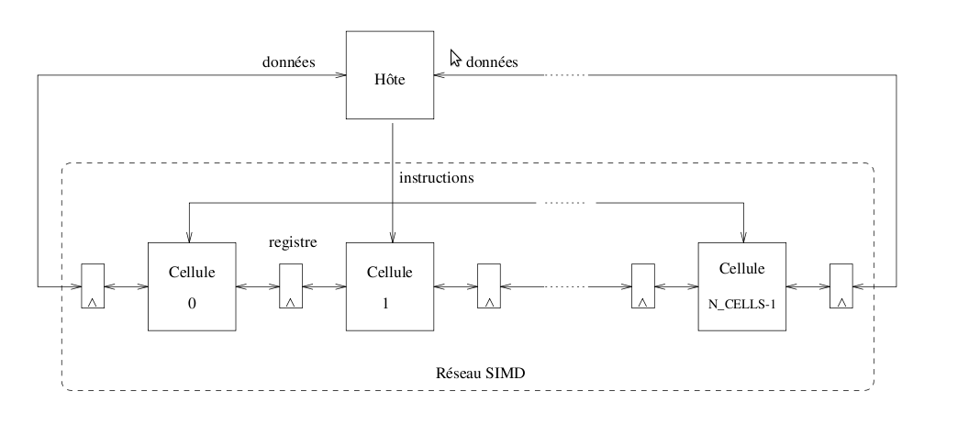

Figure 1: Architecture SIMD Classique

On voit sur ce schéma le fonctionnement global d'un réseau quelconque. Ce projet a pour but de créer une matrice de dimension variable fonctionnant sur le même principe. Les registres d’échange auront une taille définie à 32 bits, ce qui doit permettre de faire toutes les opérations arithmétiques disponibles sur système x86.

La mise en place de la multiplication d’une matrice par un vecteur, comme indiqué dans le sujet, doit être un programme proposé par défaut.

Pour la mesure des temps d’exécution et d’échange de données, on pour utiliser la librairie *time.h* du langage C. Le rapport (en %) indique la puissance du système sur lequel la simulation est lancée.

Enfin, la dernière phrase du sujet fait apparaître un point important du projet. Il doit être possible, au moyen d'un langage de script que je définirai, d'implémenter des algorithmes faisant appel à des fonctions arithmétiques.

# Solutions retenues pour le projet

**Le programme devra avoir une interface graphique** pour plus d'aisance d'utilisation. Je réaliserai cette interface avec la librairie GTK2, qui fourni une couche d'abstraction assez haute pour permettre l'export sur plusieurs systèmes d'exploitation. Le concepteur d’interfaces Glade servira de référence pour la création des « layouts » des fenêtres. Apres lecture du fichier de script, une fenêtre représentant la matrice de processeurs à simuler sera affichée. Les données d’entrée/sortie y seront visibles. Quand l’exécution est terminée, **une fenêtre récapitulative** affichera les résultats du test.

**Pour simuler le parallélisme des données sur un seul ordinateur**, j'utiliserai la librairie pthread. Celle -ci permet de créer plusieurs processus tournant en pseudo parallélisme. De plus, il est possible de synchroniser le lancement de plusieurs threads avec cette librairie, et il est possible d’utiliser des mutex, pour la synchronisation des données.

De plus, l'utilisation de processus permet de tirer avantage des processeurs récents, qui comportent plusieurs cœurs, permettant **d'exécuter ces processus de manière vraiment parallèle**.

Le projet comportera **un programme pré-écrit** de multiplication d’une matrice par un vecteur. L’utilisateur pourra rentrer ces 2 données dans des champs prévus à cet effet sur l’interface graphique.

**Le langage de script utilisé** permettra de décrire des matrices de processeur de taille variable, et permettra de même l’utilisation de données de différents types (16/32bits, signé/non-signé…). Il sera aussi être possible d’utiliser les opérateurs arithmétiques courants.